Не доверяйте незнакомцам, которые звонят и представляются сотрудниками
Пенсионного фонда России

Потому что настоящие специалисты ПФР не ходят по домам, не звонят гражданам и не запрашивают по телефону данные банковских карт.
В Ивановской области участились случаи, когда гражданам звонят незнакомцы, представляются сотрудниками Пенсионного фонда и обещают якобы положенные выплаты. При этом в ходе разговора мошенники выясняют личные данные человека, номер его банковской карты, пин-код и трехзначный код на обратной стороне карты. Если гражданин сообщит эти данные, то вместо обещанных «прибавок к пенсии» с его карты будут списаны денежные средства.
Еще один вид обмана – так называемая юридическая консультация. В интернете сейчас большое количество «неофициальных сайтов Пенсионного фонда России», через которые транслируется недостоверная информация о пенсионных и социальных выплатах и оказываются сомнительные услуги. Плохо структурированная организация сайтов-подделок и наличие большого количества рекламных баннеров сильно осложняет восприятие информации. Делается это умышленно, поскольку на помощь растерявшемуся в информационном хаосе пользователю всегда приходит онлайн-чат с «пенсионным юристом», предлагающим разобраться со всеми вопросами. Переписка при этом длится недолго и для решения проблемы человеку практически сразу предлагается оставить контактный номер телефона. Через некоторое время на него поступает звонок с предложением обратиться в «правовой центр поддержки», где человеку обещают помочь с оформлением причитающихся выплат. Такая помощь, само собой, небесплатна, но об этом потенциальная жертва «пенсионных юристов» узнаёт потом, равно как и о том, что обещанных выплат в действительности не существует.
Официальный сайт Пенсионного фонда, где размещена вся достоверная информация http://www.pfrf.ru/
Управление ПФР призывает граждан быть бдительными и не поддаваться на уловки мошенников. Напоминаем, что вопросами назначения и перерасчета пенсии занимается только ПФР, прием граждан ведется строго в клиентских службах и МФЦ. Если у вас есть вопросы по поводу пенсий или социальных выплат, обратитесь в Пенсионный фонд самостоятельно: в клиентскую службу по месту жительства или по телефонам «горячих линий». Так вы будете уверены, что общаетесь с настоящими специалистами Пенсионного фонда.
Консультации специалистов по данному вопросу можно получить в клиентских службах Управления по адресам:
город Шуя, ул. Генерала Горбатова, д. 14,
поселок Лежнево, ул Октябрьская, дом 32,
поселок Палех, ул Маяковского, дом 10-а,
поселок Савино, ул Первомайская, дом 11.

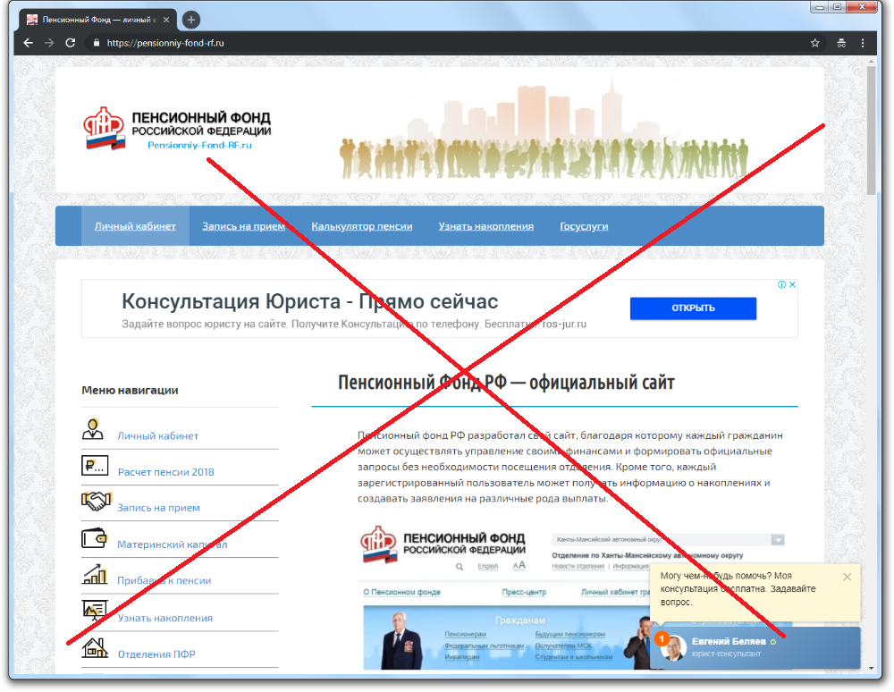

УПФР в г.о.Шуе (межрайонное)
14.02.2019

